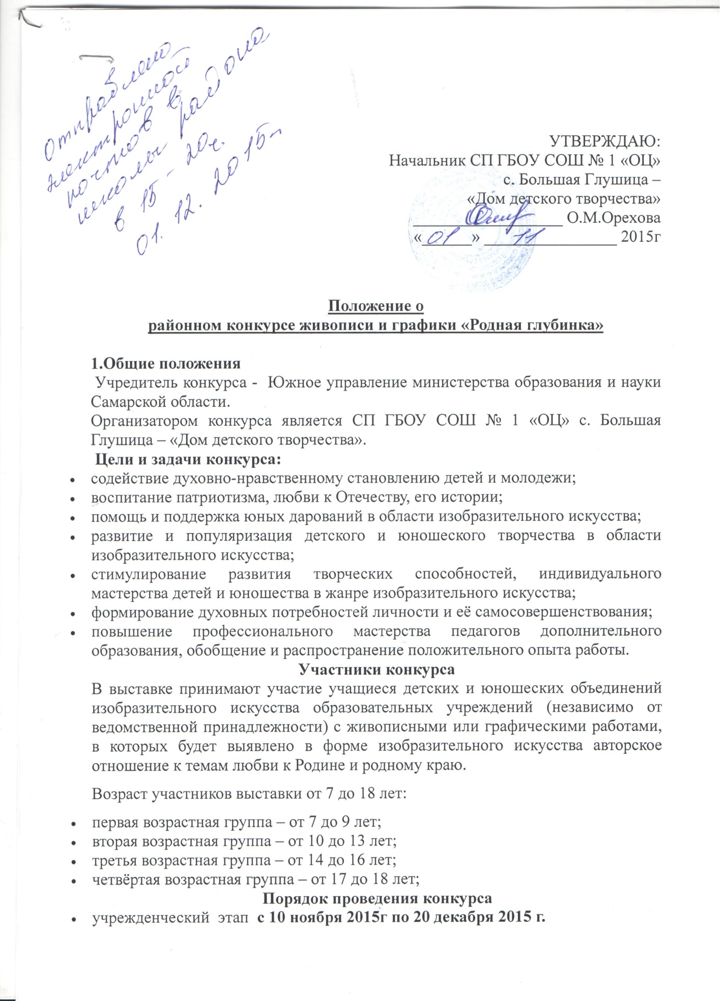
Порядок проведения конкурса
- учрежденческий этап с 10 ноября 2015г по 20 декабря 2015 г.
- районный этап с 20 декабря по15 января 2016г.

Номинации:
- живопись;
- графика
Оргкомитеты учрежденческого этапа до 15 января 2016 г. направляют в СП «Дом детского творчества» следующие материалы:
- анкету-заявку (форма 1);
- творческую характеристику участника (перечень участия в конкурсах, выставках и ксерокопии наград), заверенную руководителем образовательного учреждения;
- не более шести живописных и не более шести графических работ от учреждения.
Работы принимаются с 20 декабря по 15 января 2015г. После 15 января 2015г. работы не принимаются.

Порядок оформления выставочных экспонатов:
- работы должны быть оформлены в паспарту и маркированы :
- название работы,
- техника исполнения;
- фамилия, имя автора;
- возраст автора;
- фамилия, имя, отчество педагога;
- образовательное учреждение (полное наименование, включая район);

Требования к оформлению рисунков:
- материал – ватман;
- формат А-3 без рамок и паспарту. Этикетка крепится на обратную сторону рисунка в левый верхний угол. Образец этикетки прилагается. Рассматриваются только те материалы, которые соответствуют требованиям, предъявляемым к оформлению и документальному сопровождению.
Жюри конкурса и критерии оценки
Жюри районного конкурса оценивает работы участников по следующим критериям:
- техническое мастерство исполнения работы в живописной или графической технике;
- образность мышления в отображении окружающей действительности;
- соответствие тематике выставки;
- соответствие мастерства исполнения возрасту участника.
Подведение итогов конкурса
Победителям конкурсной программы в каждой возрастной группе по номинациям вручаются Дипломы. Для победителей районного этапа- участие в областном конкурсе предусматривает организационный взнос:
- индивидуальная работа-150 руб.,
- коллективная работа – 300 руб.
Консультации по всем вопросам участия в конкурсе проводятся
1.Почтовый адрес, телефон учреждения, эл., почта 446180, Самарская область, Большеглушицкий район, ул., Советская, 60, 8- (846) 73 -2-14-31, orehovaddt@yandex.ru
Заведующий организационно-массовым отделом СП «Дом детского творчества» - Акимова Лариса Юрьевна
Анкета-заявка на участие в областном конкурсе живописи и графики «Родная глубинка».

Форма 1

АНКЕТА-ЗАЯВКА
на участие в районном конкурсе живописи и графики
«Родная глубинка»
1 | Ф.И.О. конкурсанта, возраст, класс
2 | Название работы
3 | Народы, представленные в работе
4 | Ф.И.О. руководителя работы полностью, профильный предмет
5 | Полное наименование образовательного учреждения
6 | Адрес образовательного учреждения, контактный телефон, факс, e-mail, сайт
7 | Ф.И.О. директора учреждения
8 | Примечания

Директор ОУ
Подпись и печать

Образец оформления этикеток

